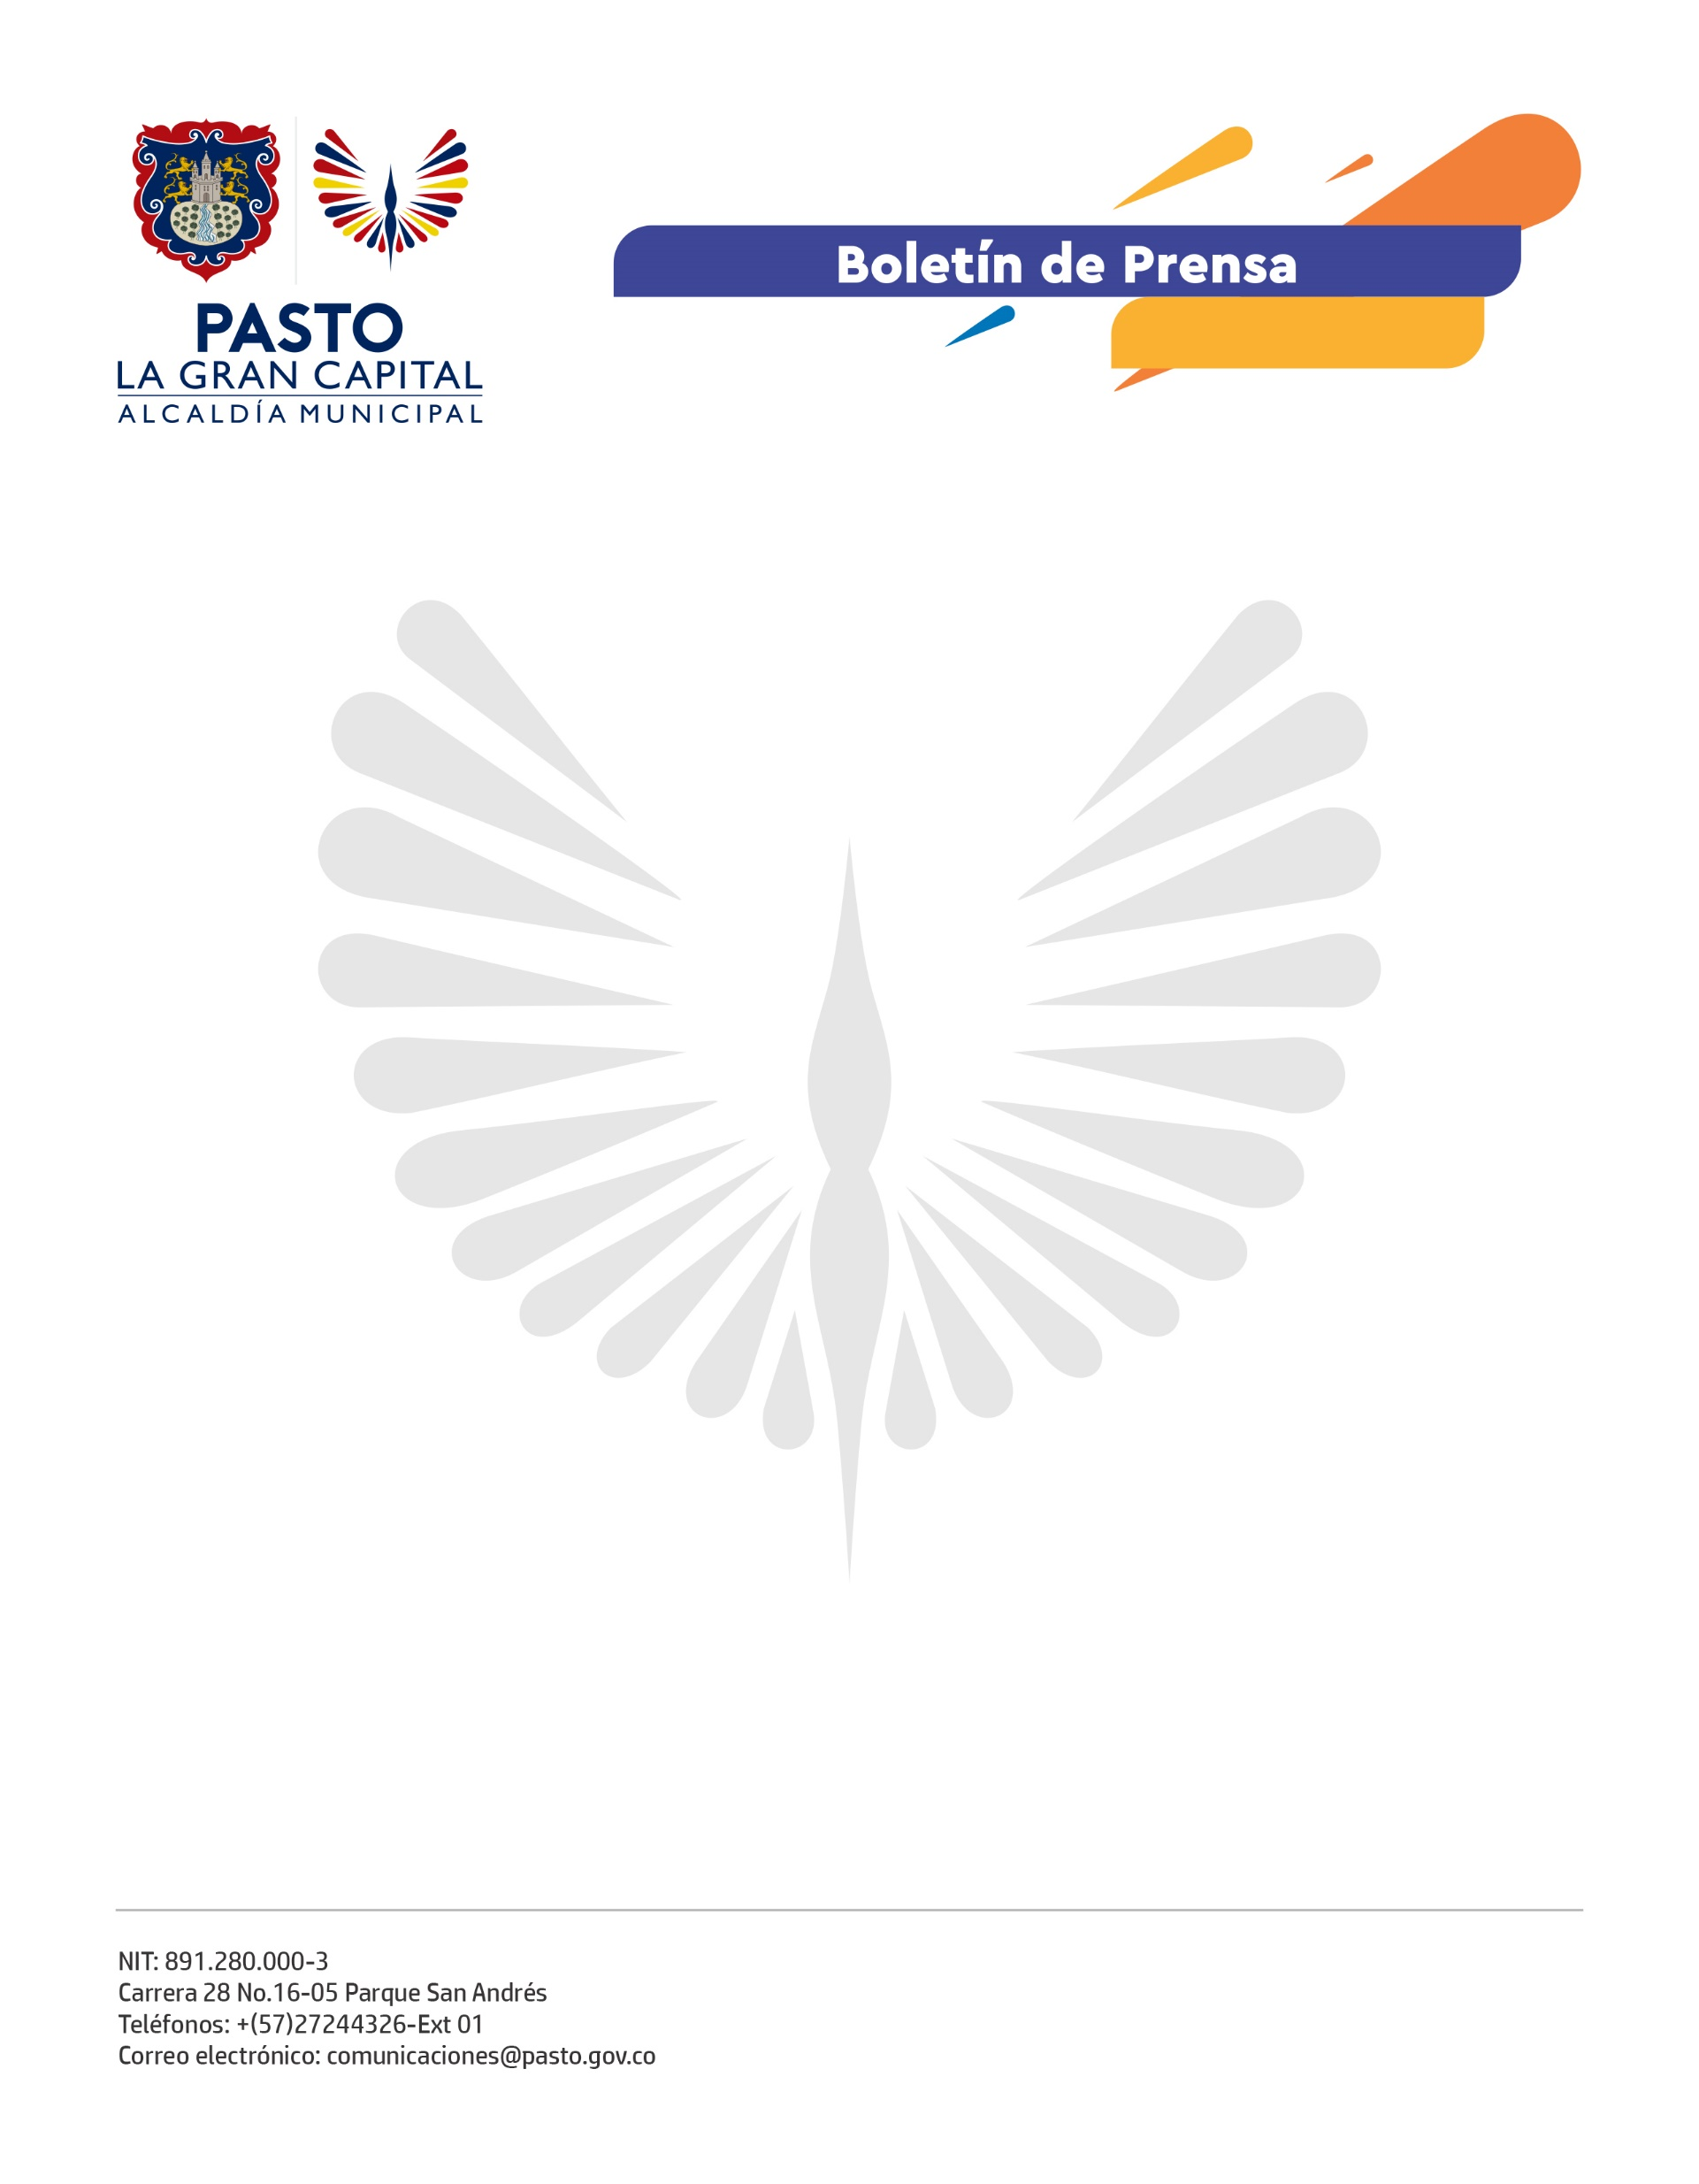
No. 349
8 de agosto de 2021

EN OBONUCO, ALCALDÍA DE PASTO Y CATINAR DESARROLLARON TALLER DE TOPOGRAFÍA DE SUELOS

Gracias a la gestión de la Mesa de Mujeres Campesinas y Rurales, ante la Alcaldía de Pasto y CatiNar, se desarrolló en el corregimiento de Obonuco un taller de topografía de suelos para brindar herramientas técnicas que contribuyan a la labor del sector rural.

“Estamos en esta actividad, aprendiendo sobre las divisiones de terrenos, cómo calcular las áreas de nuestros cultivos y muchas otras cosas que no sabíamos y que ahora podemos aplicar en nuestro diario vivir para fortalecer nuestro trabajo como mujeres rurales”, manifestó Paola Maigual, representante de la Asociación Agroambiental Corazón de María del corregimiento de Gualmatán.

La tarea de la Mesa de Mujeres Campesinas y Rurales fue focalizar y buscar a los participantes de este taller, además de seleccionar los temas más pertinentes y que aporten a la tecnificación de la zona rural del municipio, según la profesional de la Secretaría de las Mujeres, Orientaciones Sexuales e Identidades de Género, Adriana Torres.

“Nuestro objetivo desde la Secretaría es reforzar las capacidades y empoderar a las mujeres de los distintos corregimientos de Pasto”, afirmó la funcionaria y agregó que esta estrategia se alinea con el objetivo del Plan de Desarrollo Municipal de consolidar las instancias de participación ciudadana.

Las jornadas de capacitación estuvieron a cargo del topógrafo de CatiNar, Guillermo Jurado, para quien es muy importante y necesario que las instituciones se articulen en pro de la formación y tecnificación del territorio rural ante las dificultades de acceso a la educación que se presentan. “Aquí van a aprender a medir las áreas de sus predios y parcelas y eso les va a ayudar a diseñar y planificar mejor sus proyectos”, aseguró.

La Secretaría de las Mujeres, Orientaciones Sexuales e Identidades de Género extendió una invitación a las mujeres del sector rural del municipio a participar de estos espacios de empoderamiento, donde se brindan diferentes herramientas para que ellas mejoren sus roles y el desempeño en sus respectivas comunidades.

